**采购需求**

**一、采购标的需实现的功能或者目标，以及为落实政府采购政策需满足的要求：**

**（一）采购标的需实现的功能或者目标**

本次招标采购是为首都医科大学附属北京胸科医院医疗综合楼提供保安外包服务，供应商应根据招标文件所提出的技术规格和服务要求以先进的技术、优良的服务和优惠的价格，充分显示自己的竞争实力。

**（二）为落实政府采购政策需满足的要求（专门面向中小企业采购或预留份额的情况不享受政策优惠扣除）**

1. 促进中小企业发展政策：根据《政府采购促进中小企业发展管理办法》的通知（财库〔2020〕46号）规定，本项目供应商所投产品为中小企业制造或提供服务由中小企业承接的，**供应商应出具招标文件要求的《中小企业声明函》给予证明，否则评标时不予认可**。**供应商应对提交的中小企业声明函的真实性负责，**提交的中小企业声明函不真实的，应承担相应的法律责任。
2. 监狱企业扶持政策：供应商如为监狱企业将视同为小型或微型企业，应提供由省级以上监狱管理局、戒毒管理局（含新疆生产建设兵团）出具的属于监狱企业的证明文件。供应商应对提交的属于监狱企业的证明文件的真实性负责，提交的监狱企业的证明文件不真实的，应承担相应的法律责任。
3. 促进残疾人就业政府采购政策：根据《三部门联合发布关于促进残疾人就业政府采购政策的通知》（财库〔2017〕141号）规定，符合条件的残疾人福利性单位在参加本项目政府采购活动时，供应商应出具招标文件要求的《残疾人福利性单位声明函》，并对声明的真实性承担法律责任。中标、成交供应商为残疾人福利性单位的，采购代理机构将随中标结果同时公告其《残疾人福利性单位声明函》，接受社会监督。残疾人福利性单位视同小型、微型企业。不重复享受政策。
4. 鼓励节能、环保政策：依据《财政部发展改革委生态环境部市场监管总局关于调整优化节能产品、环境标志产品政府采购执行机制的通知（财库（2019）9号）》执行。
5. **采购标的需执行的国家相关标准、行业标准、地方标准或者其他标准、规范：**

供应商应保证所提供的货物及服务符合国家相关法律法规的要求。

三、采购标的的数量、采购项目交付或者实施的时间和地点：

（一）采购标的内容

|  |  |  |  |
| --- | --- | --- | --- |
| **包号** | **采购内容** | **数量** | **服务期限** |
| 1 | 保安服务 | 一项 | 3年 |

（二）采购项目交付或者实施的时间和地点

1.采购项目（标的）实施的时间：三年。

2.采购项目（标的）实施的地点：首都医科大学附属北京胸科医院指定地点

四、采购标的需满足的服务标准、期限、效率等要求

详见需满足的其他技术规格要求

五、采购标的的验收标准

1.符合采购人服务范围要求。

2.供应商配置的硬件设备符合采购人要求。

3.完成采购人要求的工作内容。

4.达到采购人要求的服务和质量标准。

六、采购标的的其他技术、服务等要求

详见需满足的其他技术规格要求

1. 需要满足的其他技术规格要求

**（一）医院基本情况**

首都医科大学附属北京胸科医院是一所集医疗、科研、教学、预防为一体的三级甲等专科医院，是首都医科大学第十临床医学院。占地面积12万平方米，建筑面积约6.5万平方米，总体规划床位数900张，目前开放床位数653张。我院为结核病传染病医院。

医疗综合楼新竣工项目，计划2025年9月投入使用。总建筑面积50000平方米，其中地上建筑面积36865平方米、地下建筑面积13135平方米。建筑为地上8层、地下2层楼房结构，负一层为影像中心及人防工程，负二层为职工停车场。1-2层为门急诊、医技，3层为手术室，4-8层为病房，床位规模500床。

**（二）项目需求情况**

本项目拟外聘安检员岗位5个，保安岗位8个，巡逻岗2个。具体岗位需求如下：

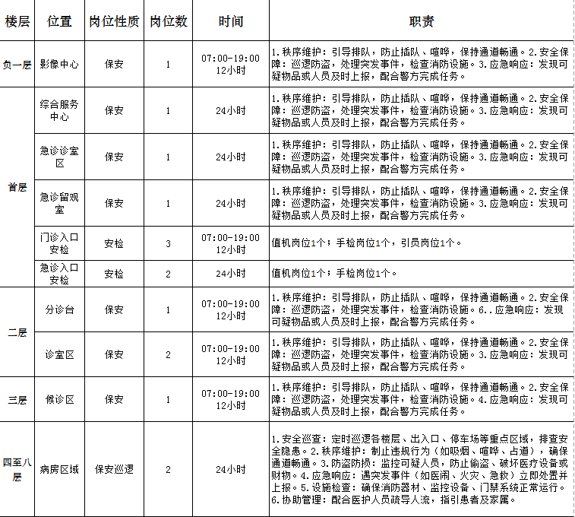

以上岗位上班时间含节假日，所有人员不得兼职。

**（三）人员素质要求**

1.安检员

（1）40岁以下，初中以上学历。五官端正、身体健康，优秀者可适当放宽到不超过 45 周岁。

（2）取得国家认可的安检资格证书或北京市认可的安检上岗证。

（3）身高1.60米以上，身体健康，视力听力良好、语言清晰、无心理疾病，符合从事本岗位工作的健康要求。

（4）无违法犯罪等不良记录。

（5）女性。

2.保安员

（1）40岁以下，初中以上学历。五官端正、身体健康，优秀者可适当放宽到不超过 45 周岁

（2）取得国家认可的《保安员证》资格证书。

（3）身高1.70米以上，身体健康，视力听力良好、语言清晰、无心理疾病，符合从事本岗位工作的健康要求。

（4）无违法犯罪等不良记录。

（5）男性。

1. **具体要求**

**1、安检人员**

**（1）岗位形象及工作基本要求**

1）佩戴工作证件。

2）文明礼貌，尊重被检查人员。

3）严格执行安全检查操作规范。

4）不得损坏被检查人携带的合法物品。

5）上岗时，精神饱满，服装整齐，谈吐得体，举止大方。

6）工作时间内统一着应季工作服，黑色、棕色皮鞋，衣着整洁，正确佩戴胸牌。

7）保持个人卫生，口腔清新（女士需束发，男士不留长发、不留胡须）。

8）不应染指甲和留长指甲，女士应淡妆上岗。

9）要求使用普通话，语言表达规范准确，口齿清晰；称呼应礼貌得体；做到“四不说”，即：不说有伤自尊心的话，不说有伤人格的话，不说教训、埋怨、挖苦的话，不说粗话、脏话和无理的话。

10）安检人员须经正规培训，且持证上岗，女性身高达到 1.60 米及以上，年龄不超过 40 周岁，五官端正、身体健康，优秀者可适当放宽到不超过 45周岁。

**（2）主要工作内容及标准**

1）岗前准备

①集合点名：指挥员，根据工作时间及要求，集合安检员，开展点名工作，保障执勤人员全部到位。

②着装检查：安检员列队，开展形象着装检查工作，按顺序，相互整理帽子、

上衣、标识、裤子、鞋子等，发现问题进行调整。

③到达现场：指挥员掌控时间，要求提前 20 分钟到达任务现场。

④分配岗位：按照任务要求，按小组分配安检员各自岗位，确定小组组长。

⑤传达要求：指挥员，现场叙述各岗岗位职责、细则、注意事项、任务纪律

等。

⑥分配装备：以小组为单位，配发手持对讲机、对讲耳机、取证仪器、手持

探测器等。

⑦检查装备：对讲开机频，组长检查装备性能，做好装备使用分工（有问题

上报指导员，进行调整）。

2）开展执勤

①文明执勤：安检员语言文明、动作文明、微笑执勤。共性话术：您好！对不起！谢谢配合，做到“请”字开头，“谢”字结尾！

②检查安检设备：安检员提前 10 分钟到岗，开启安检设备，小组配合进行设备性能检测。

3）任务结束

①关闭设备

待指挥会下达停止工作命令后，个小组关闭个安检设备及仪器。根据需要，做好设备断电及防雨、防盗、放破坏的存放保管工作。

②上交违禁物

安检员上交违禁物品，组长负责盘点，核对记录本。以小组为单位，配合指挥员，向执法部门或主办单位上交违禁物。

③上交装备

手持对讲、取证仪器。手持探测仪，组长负责检查使用情况，检查无问题。关闭设备，上交指挥员。

④收队撤回

根据要求个小组带入集合地点，指挥员整队清点人数，指挥员讲评执勤工作收队带回。

4）设备的使用和管理

负责设备的使用和管理，如出现安检人员造成设备损坏及丢失要进行赔偿及处罚的条款，因此造成的故障造成漏检等情况要追究责任；安检项目如出现漏检等情况，进行处罚，因安检造成人员伤害（带入刀具）要进行处罚并承担责任；安检人员要持证上岗；符合安检资质。

**（3）岗位职责**

1）引导员岗位职责：引导员负责宣传、引导、提示被检人接受安检；协助受检人将被检物品放置在传送带上，同时观察受检人的神态，动作，遇有可疑情况，

示意值机员实施重点检查。

2）值机员岗位职责：值机员负责辨别通道式安检机监视器上受检行李图像中的

物品形状，种类，将需要开箱（包）检查的行李及重点检查部位通知受检员。值

机员连续值机工作时间不得超过 40 分钟。

3）手检员岗位职责：手检员位于通过式安检门后，对经通过式安检门的受检人

员进行手检，并随时观察受检人的神态，动作，保持警惕。

4）液检员岗位职责：配合值机员检查液体，发现多瓶液体进行逐一排查，发现

可疑包裹，对被检人进行人包分离，协助手检员控制好可疑人员并及时通知上级

领导及驻站民警。

5）对安检设备正确使用，进行日常维护保养和保管，保持正常运行。

2、保安人员

（1）基本要求

1）驻场保安负责人须从事保安管理工作3 年及以上或有在部队服役3年及以上经历者；

2）派驻医院的保安人员，均须具有初中以上学历，其中高中及以上学历不少于全部保安人员的30%；

3）派驻医院的保安人员，50%身高须达到 1.70 米及以上，年龄不超过 40 周岁，五官端正、身体健康，优秀者可适当放宽到不超过45周岁；

4）派驻医院的保安负责人，须经过院方主管院领导审核同意后，方可录用上岗；

5）派驻医院的保安人员，均须经过医院保卫部门审核同意后，方可录用上岗。

6）派驻医院的保安人员，身体健康，必须有合法的身份证明和备案审查档案（中标后提供）。

7）派驻医院的保安人员，必须接受过保安或相关培训或从事过保安或相关工作。

8）派驻医院的保安人员，遵守国家法律、法规，无犯罪及处罚记录，提供户口所在地公安机关开具的政审证明（中标后提供）。

（2）业务技能要求

1）具备基本法律知识及保安有关的政策、规定；

2）会说普通话，具备一定的语言和文字表达能力；

3）具备与岗位职责相应的敏感性、观察力和发现、协调、处理问题的能力；

4）具备使用基本消防设备、通讯器材、技术防范设施的能力；

5）掌握一定的防卫和擒拿技能。

**（3）主要工作内容及标准**

**1）工作内容**

安检操作、门诊值勤、治安巡逻，防火、防盗、控烟巡视、重点部位看守、突发事件处置、部分探视及管理。

**2）工作标准**

①完成岗位职责内的工作任务。

②熟悉辖区内的治安环境及重点防范部位。

③坚持服务场所内的安全检查。

④保持辖区内的治安秩序管理。

**3）相关说明**

人员成本、保险、其它费用。投标人综合考虑报价组成、服务成本及依据现场情况进行合理报价。

**（五）项目管理要求**

（1）质量目标要求

安保服务整体方案和应急预案符合采购人管理规定与服务要求，符合行业标准，切实可行的，日常执勤规范、记录完整，服务区域安全秩序良好。突发事件反应迅速，处置有力。

（2）服务要求

1、树立“服务第一”的思想，切实维护管辖区内的人身和财产安全。

2、严格履行管理职责，依法依规执勤，敢于坚持原则；处理问题果断有力、有理、有节；服务以人为本、主动热情，积极为群众及领导人排忧解难，有求必应，有警必出。

3、上岗人员着装整齐、标志、证件齐全，仪表整洁，工作流程规范，工作岗位整洁。

4、文明执勤，礼貌待人，不与群众及领导人发生争吵，避免与群众及领导人发生冲突，禁止服务人员出手伤及群众及领导人的人身安全，做到打不还手、骂不还口。

（3）队伍建设与管理要求

中标人要加强体系建设，严格依法严格管理，提高队伍管理水平。

1.要建立管理体系。保证内部管理体制健全，各岗位工作流程规范，应急预案完整、操作性强，考核、奖惩制度完善。采购人将每月根据中标人服务情况支付保安、安检人员服务费。

2.要健全骨干队伍。设立管理机构，足额、高质量选配项目队长、管理人员，加强保安队伍规范化管理。严格落实保安人员、安检人员持证上岗要求。

3.要加强队伍培训。要从采购人安全实际出发，经常性开展在岗人员业务培训和应急预案演练；加强人员的思想教育和日常管理，确保在岗期间无违规违法事件发生。

4.要加强器材管理。中标人应根据需要配备必要的设备设施及耗材；同时加强器材使用管理培训，妥善保管、规范使用采购人提供的安全设施等物资。

5.要确保队伍稳定。中标人应严格控制轮换岗比例，队长以上管理人员更换，应提前一个月以书面形式通知采购人，其他队员更换要提前三天告知采购人，确保服务质量不因人员变动而受影响。

（4）风险防范

1、中标人在安排保安员、安检人员工作时，应符合国家相关法规，维护保安员

及安检人员的正当权益；保安及安检人员进行管理时，本人致伤、致残、致亡的，

或者导致他人财产、人身损害的，由中标人承担相应责任，并负责妥善处理善后

工作；采购人不承担任何责任。

2、因保安员、安检人员违法违规、超越职权、滥用职权、工作失职等行为所造

成损失的，由中标人承担经济和法律责任。

3、若在服务范围内屡次发生重大财务损失，采购人可以要求中标人承担一定比

例的赔偿责任。